Z pověření ÚAD Ústeckého kraje pořádá SKI klub Telnice
Krušnohorský pohárek 2017

Rozpis závodu

Termín závodu : 11 .února 2017

Místo konání závodu : Zadní Telnice

Trať : „Macháček“ homologace 031/02/97

Disciplína : kombinační závod 2 kola
V kategorii U8 a U10 je započítán lepší výsledný čas,
Pro kategorii U12 je výsledkem součet obou kol

Kategorie U 12 - předžáci ročníky 2005 – 2006
U 10 – přípravka ročníky 2007 – 2008
U8 – mladší přípravka ročníky 2009 - 2010

Přihlášky : výhradně online: http://vysledky.czech-ski.cz/ a
web : www.krusnohorskypoharek.cz
kontaktní email : zavody-telnice@seznam.cz
Uzávěrka přihlášek : 9.2. 2017

startovné : 200,- Kč / 8 EUR
bude vybíráno za přihlášeného a losovaného závodníka,
Dodatečné přihlášky po losování bude startovné: + 50%

Ubytování : informace o ubytovacích kapacitách jsou k dispozici na
stránkách areálu www.ski-telnice.cz

Závodní kancelář : SKI domky v Zadní Telnici – chata „S“
Losování : na základě přihlášek v pátek 10.2.2017 ve 20,oo hod
Prezentace : pátek 10.2.2017 od 18,00 do 19,30 h v kanceláři závodu
a v sobotu od 7,00 do 8,00 h.
Ceny : První tři závodníci v každém závodě získají věcné ceny

Různé : - závodí se dle pravidel lyžařských závodů SL ČR
- závodníci musí mít platný členský průkaz SLČR, průkaz závodníka s platnou lékařskou prohlídkou a prohlášení
závodníka včetně úhrady bodů
- vstup na závodní trať pouze závodníci a akreditovaní
trenéři
- závodníci, trenéři a diváci se zúčastní závodů na vlastní nebezpečí

informace o případném odvolání závodu bude sdělena na uvedené kontakty a to ve čtvrtek 9.2.2017 do 18,00, dále na webu SLČR i Ski areálu Telnice

činovníci závodu:

předseda organizačního výboru : Gütner Radek
sekretář závodu : Lanková Petra
technické zabezpečení : Tomáš Příhoda
zdravotní zabezpečení : Horská služba Telnice

ředitel závodu : Škopek Jan
rozhodčí na startu : Ladislav Kožíšek
rozhodčí v cíli : Dagmar Macháčková
velitel trati : Jaroslav Holinger

časový plán :

Pátek 10.2.2017 18,00 – 19,30 hod prezentace
20,00 losování a výdej startovních čísel

Sobota 11.2.2017 7,00 – 8,00 prezentace a výdej startovních čísel
8,15 – 8,45 prohlídka tratě
9,00 start 1. kola závodu

Po dojetí 1. kola bude upřesněn časový harmonogram 2. kola
Vyhlášení výsledků závodu bude 30 min. po dojetí posledního závodníka

Jak se k nám dostanete :

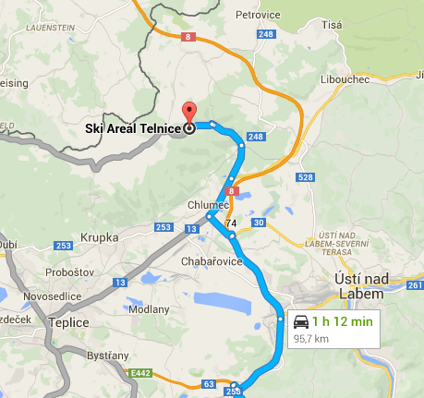

Mapa areálu :
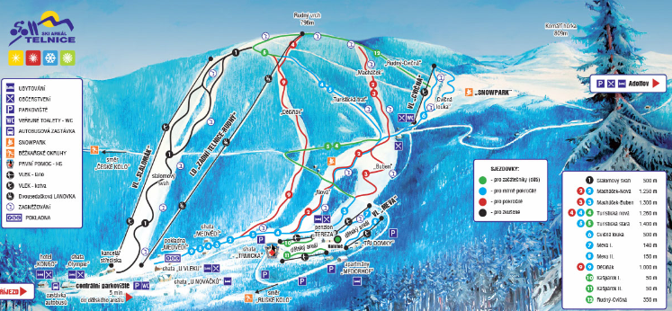

Připravujeme :

11. března 2017
http://www.telnickyrohlik.cz/

